รายงานการปฏิบัติราชการประจำ เดือน มีนาคม 2568
ประจำปีงบประมาณ พ.ศ.2568
สถานีตำรวจทางหลวง 2 กองกำกับการ 8 กองบังการตำรวจทางหลวง

2. งานป้องกันปราบปราม
วันที่ 22 มี.ค.2568 เวลาประมาณ 11.00 น. เจ้าหน้าที่ตำรวจชุดจับกุม ส.ทล.2 กก.8
บก.ทล. ได้จับกุมผู้ต้องหา โดยกล่าวหาว่ากระทำความผิดฐาน
1. ปลอมหรือใช้เอกสารราชการปลอม
2. ใช้รถยนต์ที่ยังไม่จดทะเบียน(เกินกว่า 1 ปี)

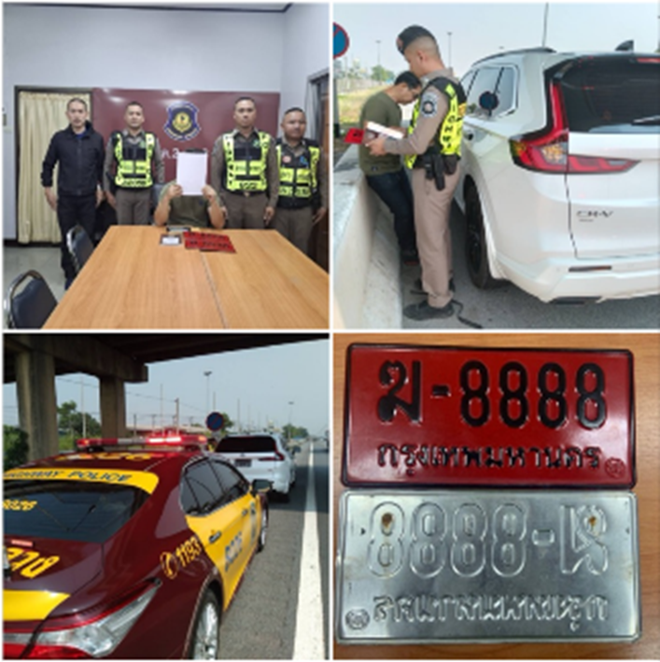

รายงานการปฏิบัติราชการประจำ เดือน มีนาคม 2568
ประจำปีงบประมาณ พ.ศ.2568
สถานีตำรวจทางหลวง 2 กองกำกับการ 8 กองบังการตำรวจทางหลวง

2. งานป้องกันปราบปราม
วันที่ 27 มี.ค. 2568 เวลาประมาณ 13.30 น. เจ้าหน้าที่ตำรวจชุดจับกุม ส.ทล.2 กก.8
บก.ทล. ได้จับกุมผู้ต้องหา โดยกล่าวหาว่ากระทำความผิดฐาน
1. เป็นคนต่างด้าวทำงานโดยไม่มีใบอนุญาตทำงานหรือทำงานนอกเหนือจากสิทธิที่จะ
ทำได้(ขับรถ) ตามพระราชกำหนดการบริหารจัดการการทำงานของคนต่างด้าว พ.ศ.2560 และ
ที่แก้ไข พ.ศ.2561
2. เป็นบุคคลไม่มีสัญชาติไทย ขับรถไม่มีใบอนุญาต
3. ไม่แสดงแผ่นป้ายทะเบียน
4. ใช้รถโดยไม่ชำระภาษีประจำปี

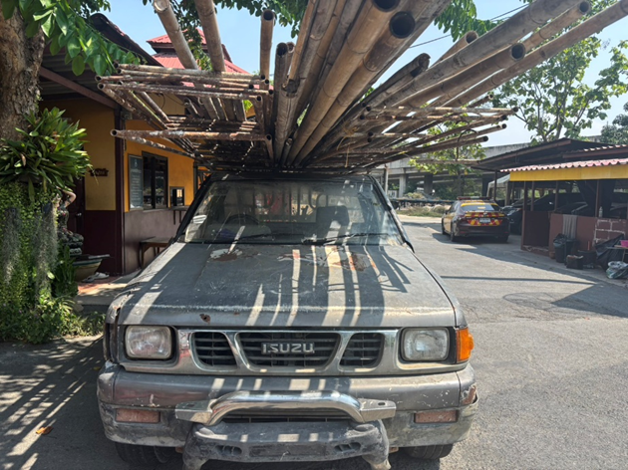
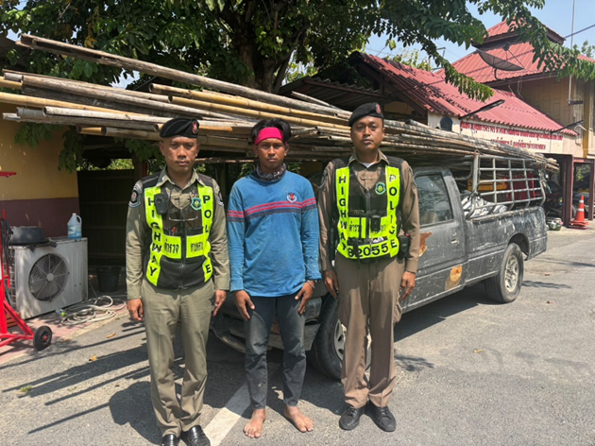

รายงานการปฏิบัติราชการประจำ เดือน มีนาคม 2568
ประจำปีงบประมาณ พ.ศ.2568
สถานีตำรวจทางหลวง 2 กองกำกับการ 8 กองบังการตำรวจทางหลวง

2. งานป้องกันปราบปราม
วันที่ 28 มี.ค.2568 เวลาประมาณ 16.30 น. เจ้าหน้าที่ตำรวจชุดจับกุม ส.ทล.2 กก.8
บก.ทล. ได้จับกุมผู้ต้องหา โดยกล่าวหาว่ากระทำความผิดฐาน " ปลอมหรือใช้เอกสารราชการปลอม "
